**POUK NA DALJAVO - 1. RAZRED**

**Učiteljica Smiljana Krapež**

**Torek, 21. april 2020**

**MAT/ VZORCI**

**Danes boš rešil-a v DZ/MAT na strani 68 in 69 vzorce sestavljene iz likov in teles, pa še vzorce iz številk in črk.**

**Upam, da ti bo zanimivo. Bodi natančen(a) pri barvanju vzorcev.**

**SLJ/ČRKA S (DVE ŠOLSKI URI)**

**Upam, da si včeraj preko spleta lepo glasovno vadil izgovor besed s črko Č,**

**danes pa boš spoznal zapis črke S.**

**Najprej glasovna igra Priplula je ladja polna stvari na S (SLADOLED, SVINČNIK, …, ).**

**Besede, ki imajo glas S v sredini (MOST, KOLESAR, …)**

**Besede, ki imajo glas S na besede (KOS, PES, …)**

**POGLEJ PRAVILEN ZAPIS ČRKE S V DZ/OPIS NA STRANI 44**

**Črka s je zavita, podobna plazeči kači.**

**Starši naj ti črko zapišejo po zraku, po hrbtu, lahko jo narediš iz vrvice, zapišeš jo komu na hrbet.**

**Vadi zapis črke S na tem listu in nariši (ali napiši) po dve besedi na začetni, srednji končni glas.**

**Oglej si zapis črke na spodnjem video posnetku:**

<https://www.youtube.com/watch?v=mTBSWnYFkak>

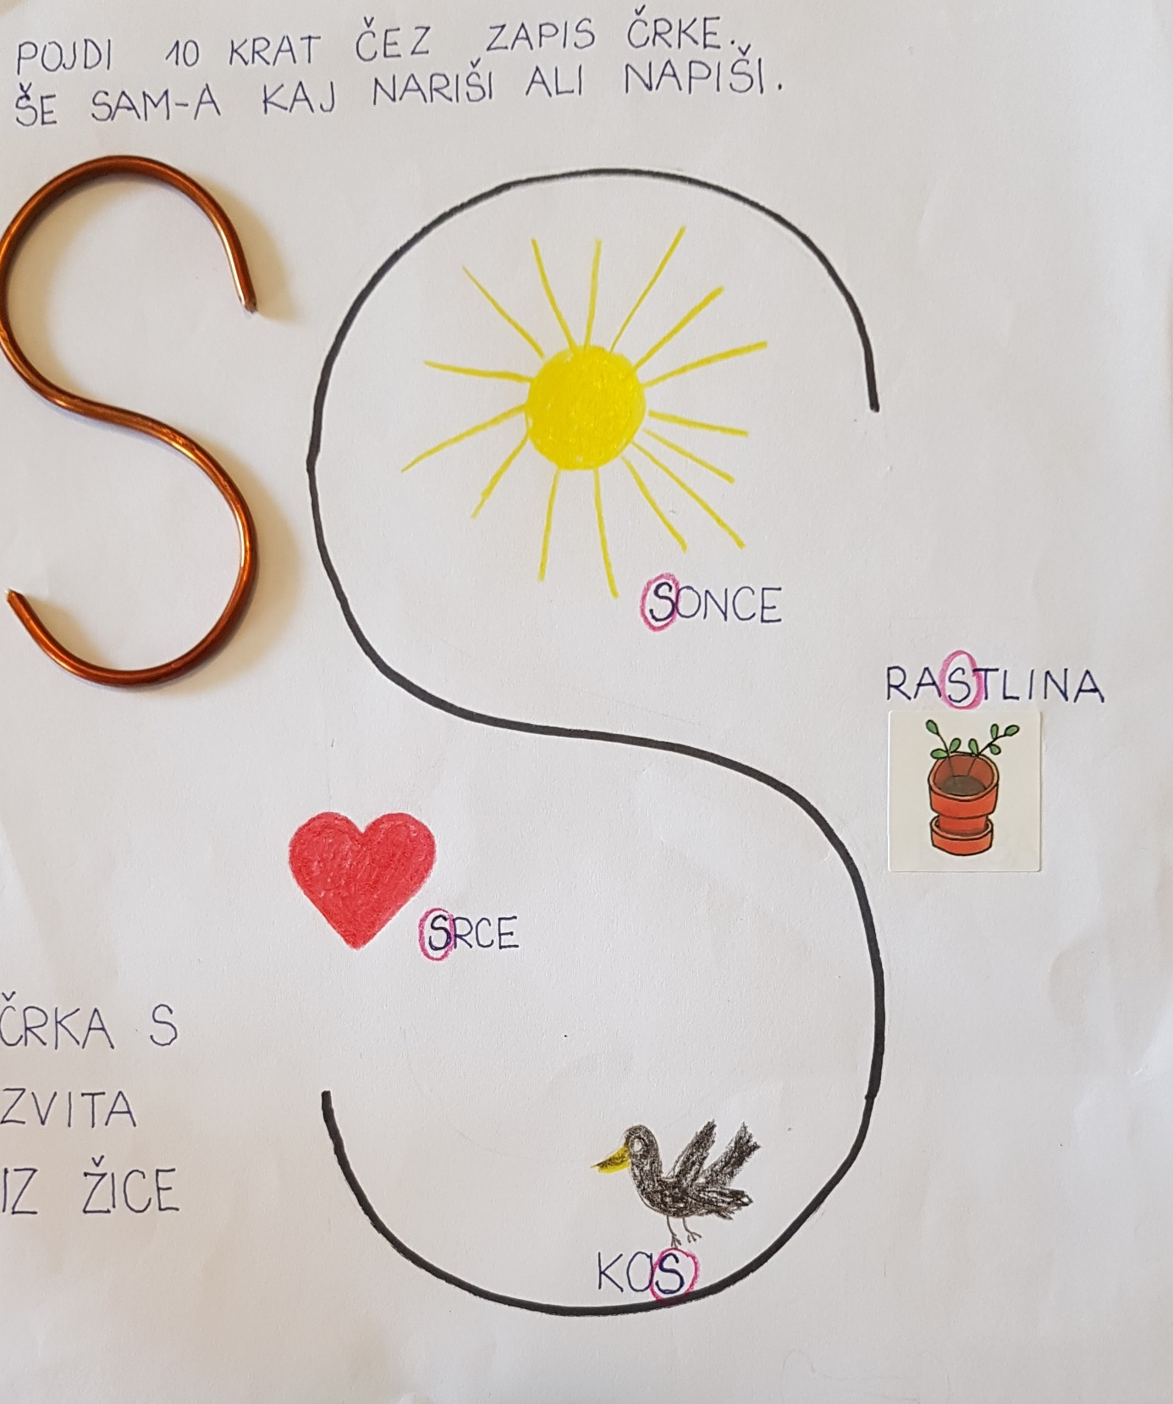

**ŠPO/GIMNASTIČNE VAJE**

**ZAVRTI SPINER IN NAREDI ČIMVEČ VAJ. Če nimaš spinerja uporabi za merjenje časa uro (lahko peščeno) ali kaj drugega.**



**Za umirjanje se igraj igro dan- noč ali klip- klop, ali pa si s starši podajaj žogo.**

**DODATNI POUK/ MAT**

**Sam si izmisli zaporedje likov in vzorcev.**

**Lahko pa so to vzorci iz številk ali črk.**